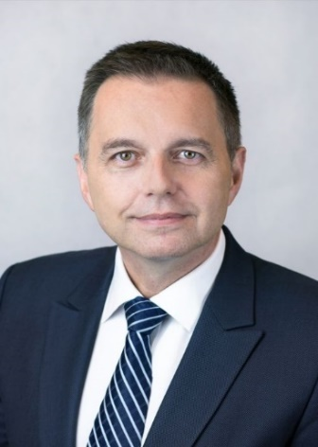 | Kalendár stretnutí  Peter Kažimír  guvernér Národnej banky Slovenska a člen Rady guvernérov ECB  júl 2026
Dátum | Stretnutie/udalosť | Miesto
streda, 1. júl | ECB Forum centrálneho bankovníctva 2026: “Formovanie budúcnosti Európy: inovácie, rast a stabilita“ | Sintra, Portugalsko
utorok, 21. júl –  štvrtok, 23. júl | Rada guvernérov ECB - stretnutie | Frankfurt nad Mohanom, Nemecko

Kalendár stretnutí poskytuje informácie o stretnutiach p. Kažimíra ako člena Rady guvernérov. Zahŕňa inštitucionálne stretnutia, schôdzky, účasť na konferenciách a podujatiach, ako aj stretnutia s tretími stranami (vrátane médií), pokiaľ zverejnenie takýchto informácií neohrozuje ochranu verejných záujmov uznaných na úrovni EÚ. Interné stretnutia Eurosystému sa nezverejňujú.

